Me llamo__________________________________ Español 3 Lección 4: La salud y el bienestar
Vocabulario nuevo
- Los síntomas y las enfermedades B. la salud y el bienestar
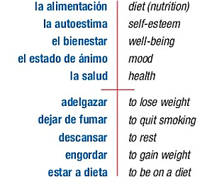
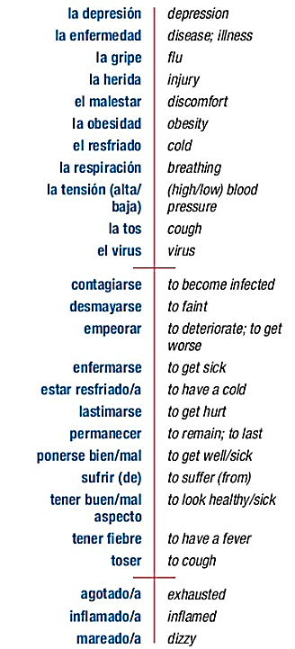

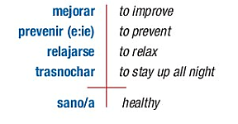

Alimentar | to feed, nourish
Desvelarse | to stay up late

C.Los médicos y el hospital

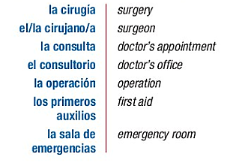

La conmoción cerebral | concussion

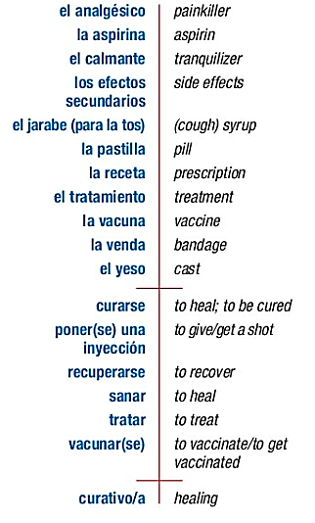
D. Las medicinas y los tratamientos

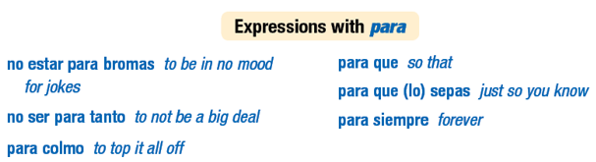

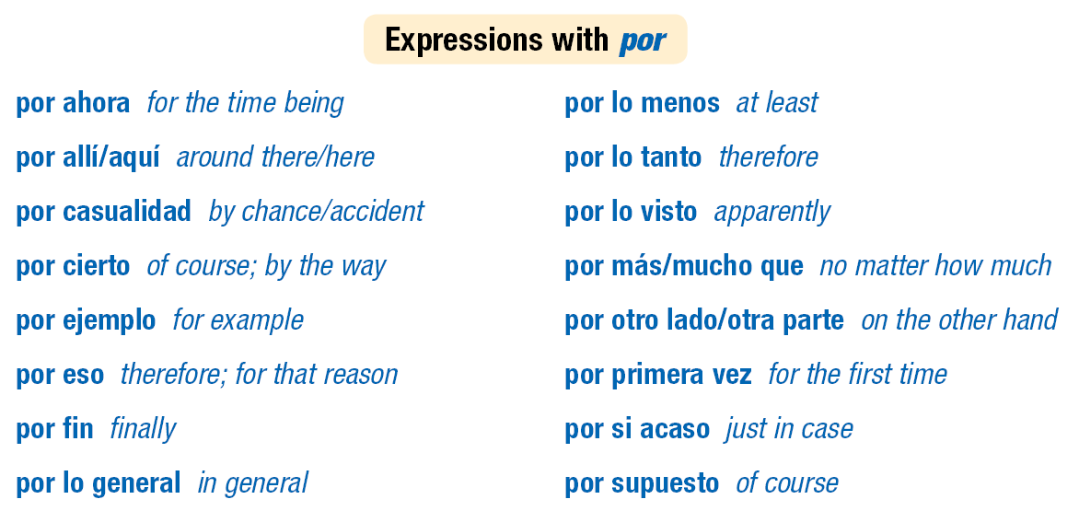

Práctica con el vocabulario:
- Completa Escribe la palabra que corresponde a cada definición.
Banco: recuperarse cirujano engordar trasnochar agotada yeso jarabe analgésico

1. sinónimo de ponerse bien: __________________________
2. persona que opera en un hospital: __________________________
3. lo contrario de adelgazar: __________________________
4. muy cansada: __________________________
5. se pone en un hueso roto: __________________________
6. pastilla para el dolor fuerte: __________________________
7. quedarse despierto hasta muy tarde en la noche: ___________________
8. medicina liquida: ___________________

- Escribe los términos en la categoría apropiada:
BANCO:
desmayarse el calmante el cáncer el jarabe el resfriado estar a dieta
la aspirina la gripe permanecer en cama toser tener fiebre
tomar pastillas relajarse

Medicamentos | Tratamientos | Enfermedades | Sintomas

C. La intrusa. Elige la expresión o la palabra que no pertenece al grupo. Choose the word that does not belong.
1. curarse ponerse bien recuperarse empeorar
2. inflamado mareado resfriado sano
3. la gripe la vacuna el virus la enfermedad
4. la autoestima el bienestar la salud la cirugía
5. el resfriado el tratamiento la gripe la tos
6. el yeso la aspirina el jarabe el calmante
7. contagiarse enfermarse empeorar curativo
8. estar a dieta toser adelgazar engordar
2
D.¿Quién lo dice? Lee los comentarios que una paciente escucho mientras estaba en el hospital.
Luego indica quien dijo cada uno. Determine who would most likely say the following comments.
a. un niño que acaba de desmayarse b. una enfermera c. una niña que tose mucho
d. un paciente con una pierna rota e. una mujer con fiebre f. un chico con dolor de cabeza

3
1. ¿Cuándo me va a quitar el yeso, doctora? ____ 2. Con este jarabe para la tos, me voy a poner bien. ______
3. ¡Este dolor no se me va ni con aspirinas! ______ 4. ¡La temperatura está muy alta! ______
5. Mama, ¿donde estoy? ¿Que paso? ______ 6. Le voy a poner una vacuna. ______

E.¿Subjuntivo o indicativo? The subjunctive is used when the main clause expresses doubt, uncertainty, or denial about the following/dependent clause. The indicative is used when the main clause expresses certainty or NO doubt about the following/dependent clause. For the following examples, rewrite into the opposite mood. If the statement implies doubt, create certainty. If the statement implies certainty, create doubt using the subjunctive. See the example.
- Dudo que la comida rápida sea buena para la salud.
No dudo que la comida rápida es buena para la salud.
- Están seguros de que Pedro puede dejar de fumar. _________________________________________________________________________________________________
- Es evidente que estás agotado. _________________________________________________________________________________________________
- No creo que las medicinas naturales sean curativas. _________________________________________________________________________________________________
- Es verdad que la cirujana no quiere operarte. _________________________________________________________________________________________________
- No es seguro que este médico conozca el mejor tratamiento. __________________________________________________________________________________________________

F.Enfermo del corazón . Completa la conversación de Gustavo con su médico con la forma adecuada del subjuntivo.

MÉDICO Buenas tardes. ¿Cómo está usted?
GUSTAVO Buenas tardes, doctor. Es urgente que me (1) ___________________________ (ayudar). Es posible
que (2) ___________________________ (estar) muy enfermo.
MÉDICO No creo que (3) ___________________________ (ser) tan grave. ¿Qué le sucede?
GUSTAVO No puedo dormir. No puedo comer. No puedo estudiar. No puedo trabajar.
MÉDICO Es necesario que me (4) ___________________________ (dar) mas información. ¿Tiene fiebre,
dolores físicos, tos? ¿Está usted___________________________ resfriado? ¿Se ha desmayado?
GUSTAVO No, nada de eso, pero no quiero que mis amigos me (5) ___________________________ (invitar) a
salir; no me gusta que mi padre me (6) ___________________________ (decir) lo que tengo que
hacer; me molesta que mis profesores me (7) ___________________________ (pedir) tareas.
Solo quiero que Pilar (8) ___________________________ (venir) a verme, que me
(9) ___________________________ (hablar), que me (10) ___________________________ (mirar), que me...
MÉDICO ¡Interesante! ¿Y Pilar le habla, lo mira y quiere pasar tiempo con usted?
GUSTAVO No, ese es el problema.
MÉDICO Bueno, entonces le sugiero que (11) ___________________________ (quedarse) tranquilo. Y le
aconsejo que le (12) (explicar) ___________________________ a Pilar lo que usted siente. También
le recomiendo que pida una cita con un psicólogo de la clínica.
~~~~~~~~~~~~Gramática: ¡Mandatos! (commands) ~~~~~~~~~~~~
To tell someone to do or not to do something in a stronger way, we use commands. You can use familiar/ tú commands for when you are addressing someone equal to you.
Positive “tú” / informal commands
Commands are used when ordering or telling someone to do something. This is often referred to as the "imperative" form of the verb. In Spanish, a “tú” command is for someone you’re friendly with: family, friends, peers, etc.
- Affirmative / Positive “tú” commands tell the person to do something.
To form an Affirmative (positive) Tú command (as in, YES, DO this!)=
Use the él/ella/usted form of the present tense!
- Eat!__________________ 2. Work! ____________________ 3. Help!____________________4. Dance! _____________
5. Open! ______________________ 6. Wait! _______________________ 7. Share! _____________________________
- Irregular Affirmative Tú Commands : (positive tú)
The command forms of these verbs don’t follow the regular rules above. So if you want to command someone to go, tell, do, then you use these forms. These irregulars must be memorized.
Infinitive | Affirmative Tú Command
Decir
Hacer
Ir
Poner
Salir
Ser
Tener
Venir
Irregulars:

Way to remember: Vin Diesel has ten weapons, ay! =Ven Di Sal Haz Ten Ve Pon Sé

- Come to my house! ______________________________ 2. Set the table! __________________________________
3.Make dinner! __________________________________4. Go to the party! ____________________________

Negative Tú commands (No! Don’t do it!)
When you want to tell someone NOT to do something, use a negative command.
Negative tú commands are formed by taking the _________ form of the present tense,
dropping the _________, and adding the opposite “tú” ending.
Sounds just like…… ____________________________!
- If you start with an –AR verb, use the –ER/-IR verb ending for “tú.” (-es)
HABLAR Hablo Habl Hables. Final = __________________= don’t talk.
- If you start with an –ER or –IR verb, take the AR verb ending for “tú.” (-as)
ESCRIBIR EscriboEscrib escribas. Final = _____________________ = don’t write.
- If you stem-change or have an irregular yo form, you will still follow that in the commands.
If the yo form is irregular, the same rule applies.
Tener tengo teng Tengas. Final = _____________________ =don’t have.
Decir digo ________________________________________________________ = don’t say/tell.
- –Car, -Gar, - Zar also applies here, so that the pronunciation is correct.
-car -ques -gar -gues -zar -ces
- -car examples:
  - Sacar = ¡No saques la foto! (Don't take the picture!)
- -gar examples:
  - Jugar = ¡No juegues con la comida! (Don't play with your food!)
- -zar examples:
  - Almorzar =¡No almuerces! (Don't have lunch!)
  - Cruzar =¡No cruces la calle! (Don't cross the street!)
Irregular Negative Tú Commands:
Some verbs have irregular forms for negative tú commands. None of the yo forms here end in yo, which is why they have special forms. Can you guess which infinitive goes with each command below?
They spell the acronym SIDES….
Infinitive | Negative tú command
 | Seas
 | Vayas
 | Des
 | Estés
 | Sepas

So remember: rule for positive tú?
- Take the ________________ form of the present tense. Irregulars?_________________________________
Rule for negative tú?
- Take the ________ form, drop the _______, add opposite ___________ ending (-es or -as)
irregulars?______________________________

Práctica: Pobre Pablito is sick! Tell him what to do to get better!
1. relajarse mucho Relájate mucho.
2. tomarse / temperatura ______________________________________________
3. acostarse y no ser impaciente ______________________________________________
4. prepararse / sopa de pollo______________________________________________
5. beber / te con miel ______________________________________________
6. descansar y no ir a práctica de fútbol ______________________________________________
7. no hablar / mucho ______________________________________________
8. tomar / las pastillas ______________________________________________
9. consumir / líquidos en abundancia ______________________________________________
10. Ir al doctor mañana _____________________________________________

Remedios caseros Hay personas que creen que las enfermedades pueden curarse sin ir al médico.
Lee estos textos sobre creencias populares y escribe una lista de consejos usando mandatos informales
con los verbos subrayados.

A. “Los resfriados pueden curarse por respirar el vapor de agua con sal. Los resfriados también
pueden curarse por tomar té con limón y miel. Cuando estamos resfriados, debemos abrigarnos
bien.”
Command 1: _________________________________________
Command 2: _________________________________________
Command 3: _________________________________________

B. “Cuando hay una herida, primero se lava con agua y jabón. Debe ponerse una venda tapando
bien la herida. No hay que tocarse la herida porque se puede infectar.”
Command 1: _________________________________________
Command 2: _________________________________________
Command 3: _________________________________________

C. “La falta de sueño se debe a una preocupación. Por eso hay que olvidarse de las angustias. Una
taza de leche caliente es un buen remedio. Eliminar el café por completo es una buena idea.”
Command 1: _________________________________________
Command 2: _________________________________________
Command 3: _________________________________________

Commands with PRONOUNS
For positive commands with pronouns
- form the command as usual,
- *then add the person pronoun (IOP*, reflexives possibly**)
- then the item pronoun (DOP) if there is one. (lo la los las)
- *If you have a le or les with a DOP (lo la los las), change the le or les to SE.
- **If you have a reflexive verb, the reflexive pronoun counts as a person pronoun (ME SE TE NOS SE) so it goes first.

- If you are attaching 1 pronoun, the accent goes on the 3rd to last.
- Attaching 2 pronouns, the accent goes on the 4th to last.
- If attaching a le or les with a DOP, you must change these to “se.”

It’s all about making the COMMAND SOUND just like it did before you got all crazy and added things to it.
If a command only has ONE syllable (haz, pon) then an accent is only needed when 2 pronouns are attached. Hazla = Do it. Házmela = do it for me.
Reflexive verbs with pronouns work the same way as an IOP: attach it first. Remember that you will always need the reflexive pronoun for the reflexive commands!
- Javier, look for them (the shoes) = Búscalos.
- Javier, look for the shoes for me. Look for them for me.
- Javier, búscamelos.

Commands: With respect!
It is very important to be polite when traveling to other countries. When addressing people, you may need to suggest that they do something, but it needs to sound polite. There is an easy way to do this in Spanish: you use a formal command.
The Usted/ formal command is formed by taking the YO form of the verb in the PRESENT, dropping the O and adding the opposite ending in the present-tense, third person singular (él/ella/usted ending):
- For –AR verbs, drop the O and add E. Ex: Hablar Hablo _________________
- For –ER / -IR verbs, drop the O and add A. Ex: Comer Como _________________
Ejemplo: Señor Chavez, por favor entre el museo. Mr. Chavez, please enter the museum.
Ejemplo: No coma el pastel. Do not eat the cake.
To make these negative, just add “no” before the command. Don’t watch tv = No vea la television.
The Ustedes Command (plural) is formed by taking the YO form of the verb, dropping the O, and adding the opposite ending in the present-tense, third person plural (they ending):
For –AR verbs, drop the O and add EN. Ex: Hablar Hablo ______________________
For –ER / -IR verbs, drop the O and add AN. Ex: Comer Como ______________________
Come in, all of you. Pasen ustedes.
Look, everyone! ¡ ______________________, todos!
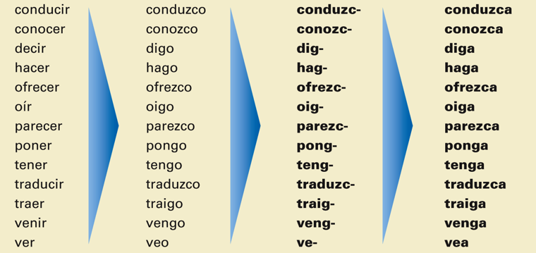
Do the work! ¡ ______________________ el trabajo!
Remember those irregular yo forms!

Bring the cake! (traer) ______________________________________
Come to the party! __________________

Verb | Usted Command | Ustedes Command
Estudiar
Abrir
Aprender
Tener | Tenga
Hacer
Poner
Decir
Salir
Venir

Obviamente hay irregulares
Verb | Usted Command | Ustedes Command
Ser | Sea
Ir | Vaya
Dar | Dé
Estar | Esté
Saber | Sepa

CAR, GAR, ZAR will apply here too, just NO ACCENTS:
Jugar becomes JUEGO. Drop O, add E, can’t have Jueg + e because that makes a “hey” sound.
Keep the GUE = Juegue.
(usted)Look for the dog = Busque el perro.
The only difference between the positive and negative formal commands is the Word NO.
(ustedes) 1. Start the homework: _____________la tarea.
(ustedes) 2. Don’t play with those kids: No ______________________con esos niños.
(ustedes) 3. Don’t take the picture! ¡No _______________________________ la foto!

Escribe el mandato informal o formal con el pronombre. Only replace the noun if it should become a pronoun and it makes sense to do so. For example, you can say, Start the treatment, start it. But you would not say, “Go to the appointment, go it.”
+ -
- Ustedes / cazar /los animales cácenlos, no los cacen________
- ustedes / empezar / el tratamiento ________________________________________________
- Tú / sacar / el analgésico ________________________________________________
- Tú / escribir / la receta ___________________________________________
- Usted / dar /la vacuna ________________________________________________
- Ustedes / usar / el calmante ________________________________________________
- Usted / jugar ________________________________________________
- Tú / pagar /la cuenta ________________________________________________
- Ustedes/ probar /el jarabe ________________________________________________
- Usted / ir a la consulta ________________________________________________
- Ustedes / buscar / una cura ________________________________________________
- Tú / engordarse ________________________________________________
- Ustedes / adelgazar ________________________________________________
- Usted / hacer / la cirugía ________________________________________________
- Tú /seguir / los consejos ________________________________________________
- Tú / ir / la sala de emergencias ________________________________________________

DOUBLE OPS: replace both the DO and the IO if there are 2. Show both positive and negative versions.

- Señor, lavar el suelo = Lávelo, no lo laves.
- Chicos, sacudir los muebles = _____________________________________
- Amigo, cepillarse los dientes _____________________________________
- Chicas, ponerse los vestidos_____________________________________
- Hermana, lavarse las manos_____________________________________
- Señor, enseñar la carta a mí_____________________________________
- Chicos, cocinar la cena a nosotros_____________________________________
- Amiga, lavar los platos a ellas _____________________________________
- Chicas, sacar la basura _____________________________________
- Señor, mover (o-ue) los muebles _____________________________________
- Amigo, moverse _____________________________________
- Estudiantes, levantarse _____________________________________
- Chicas, terminar los exámenes _____________________________________

¿Qué recomiendas a estas personas? Completa los consejos que el doctor Arriola le da a su asistente
usando mandatos formales. Give recommendations in ustedes commands based on the problems.
1. A los fumadores puedes decirles: “ No fumen, es malo para los pulmones ”.
2. A los pacientes con dolor de cabeza puedes decirles: “_________________________________________________________________________”
3. A los pacientes con problemas de peso puedes decirles: “ ___________________________________________________”.
4. A los deprimidos puedes decirles: “________________________________________________________________”.
5. A los que tienen demasiado estrés puedes decirles: “________________________________________________________________”.
6. A los niños impacientes puedes decirles: “ ________________________________________________________________”

The construction que + [subjunctive] in the third-person form to express indirect commands that correspond to the English let someone do something. To emphasize the subject of the indirect command, the subject usually follows the verb.
For example, if you wanted to say, “I don’t want to make dinner. Let him make it,” you could say,
“Que la haga él.” Almost like: “(I want) HIM to do it.” The “I want” is implied here.
If you used the tú form, it’s almost like saying, “Do it yourself.”
    - “Prepara la cena.” No quiero. Que la prepare mi abuela. (let HER prepare it).
    - “Haz una cita con el doctor.” ___________________________________________________________
    - “Tráeme un sándwich.” ___________________________________________________________
    - “Termina mi tarea.” ___________________________________________________________
    - “Pásame el control remoto.” ___________________________________________________________

Nosotros Commands
Nosotros commands express the idea of “let’s” do something. The speaker is included. To form these, you take the yo form and add the opposite “nosotros” ending. (This is the nosotros form of the present subjunctive also!). This goes for irregular “yo” forms as well.
Comer como comamos Comamos aquí. = Let’s eat here.
Compremos leche. = Let’s buy milk.
Poner pongo Pongamos la mesa. Let’s set the table.
NOTE: -AR and -ER verbs do not stem-change in the nosotros command.
Pensar is e – ie but becomes pensemos
volver is o- ue but becomes volvamos
-IR verbs DO stem-change in the nosotros, but only to 1 letter: either to –u or -i : servir = sirvamos.
Pedir = _______________________
Dormir = ______________________
Sentir = __________________________

Ex: Contemos el dinero = Let’s count the money. (Notice that, although “contar” is a stem-changer, it does not change in the nosotros command form.)
To make a nosotros command negative, just add a “no” before it!
No comamos aquí = Let’s not eat here.
Hacer hago hagamos No hagamos la tarea = Let’s not do the homework.
Verbs that end in –car, -gar, -zar are going to stem-change:
Tocar toquemos, Pagar paguemos, Almorzar almorcemos
5 irregulars: (SIDES)
Ser | Seamos
Ir | Vamos (negative is vayamos)
Dar | Demos
Estar | Estemos
Saber | Sepamos

*You can also get the meaning “let’s” do something by using “Vamos a” but this can also mean “we are going to talk.” So to be clear, it’s best to use the nosotros command forms.

Try these! Practiquemos….
- Let’s do a project. ____________________________________________
- Let’s not go to the store. ________________________________________
- Let’s eat! ________________________________________
- Let’s not work. ________________________________________
- Let’s practice. ________________________________________
- Let’s not serve. ________________________________________

ATTACHING PRONOUNS!
For positive commands with pronouns:
- form the command as usual,
- then attach the person pronoun (IOP),
- then the item pronoun (DOP) if there is one. (people first!)
- If there’s a DOP and a le or les, make the le or les a SE.
- The accent either goes on the A or the E of the –amos or –emos ending in order to keep the pronunciation correct.
- If there is a nos or a se attached, then the S is dropped from the –emos or –amos.
- Relajarse= reflexive. “let’s relax,” you drop the “S” on the end of relajemos, and then add the Nos. So you are left with “ Relajémonos” = let’s relax.
- Let’s brush! = cepillarse = cepillemos + nos = cepillémonos.

Let’s write it! (the book) Escribámoslo. Let’s give them it! (the bracelet) Démosela.

For negative commands with pronouns:
- first say no,
- then the IOP (person)
- then the DOP (item),
- then the command.
- If there’s a DOP and a le or les, make the le or les a SE.

Javier, no se lo ofrezcamos = let’s not offer them it.
Reflexives are the same, too:
Let’s not put them on (the sweaters). =No nos los pongamos

Reflexive verbs with pronouns work the same way as an IOP: attach it first. Remember that you will always need the reflexive pronoun for the reflexive commands!
¡Practiquemos! Re-write using the nosotros command to express the same idea:
1.Vamos a vender el carro. (sí) (we are going to sell the car)
Sí, vendámoslo. (yes, let’s sell it)
2. Vamos a cruzar la calle. (no) No, no la crucemos.
- Vamos a levantarnos a las seis. (sí) ____________________________________________________________
- Vamos a enviar los paquetes. (no) ____________________________________________________________
- Vamos a depositar el cheque. (sí) ____________________________________________________________
- Vamos al supermercado. (no) ____________________________________________________________
- Vamos a mandar esta postal a nuestros amigos. (no) _____________________________________________________
- Vamos a limpiar la habitación. (sí) ____________________________________________________________
- Vamos a mirar la televisión. (no) ____________________________________________________________
- Vamos a bailar. (sí) ____________________________________________________________
- Vamos a pintar la sala. (no) ____________________________________________________________
- Vamos a comprar estampillas. (sí) ____________________________________________________________
Once you have made the command positive, make it negative on the next line.
If there are 2 pronouns, you should replace both!
- Pagar (la cuenta ) ____paguémosla , no la paguemos
- Preparar (la comida) ________________________________________ ________________________________________
- Vender (las frutas) ________________________________________ ________________________________________
- Ofrecer (el postre) ________________________________________ ________________________________________
- Cruzar (la calle) ________________________________________ ________________________________________
- Practicar (los deportes) ________________________________________ ________________________________________
- Cepillarse (los dientes) ________________________________________ ________________________________________
- Lavar (la ropa, a ellos) ________________________________________ ________________________________________
- Pedir (el café) ________________________________________ ________________________________________
- Servir (el pollo, a ella) ________________________________________ ________________________________________
- Hacer (la tarea , a ellos) ________________________________________ ________________________________________
- Ser amables ________________________________________ ________________________________________
- Encontrar (las entradas) ________________________________________ ________________________________________
- Irse ________________________________________ ________________________________________
- Let’s play it! (el partido) ________________________________________ __________________________
- Let’s play them! (the instruments) _______________________ __________________________
Combinación: Give commands to the following people.
- Tú; / decir / la verdad. _______________________________________________________
- Usted / hacer / ejercicio / regularmente _______________________________________________________
- Ustedes / ir / la consulta del especialista / periódicamente _____________________________________________________________________________________
- Nosotros / tomar / curso / primeros auxilios _____________________________________________________________________________________
- Por favor / usted / dar / yo / una aspirina / dolor de cabeza _____________________________________________________________________________________
~~~~~~~~~~~~~~~~~~~~Por vs. Para~~~~~~~~~~~~~~~~~~~~~
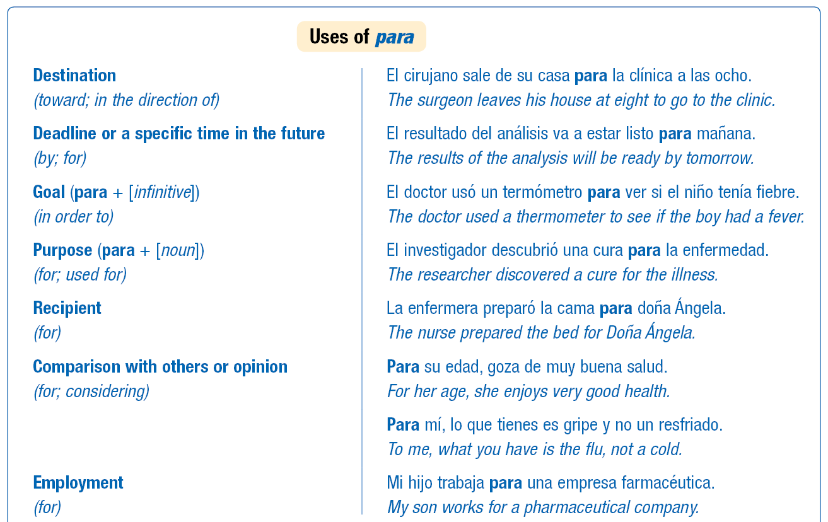

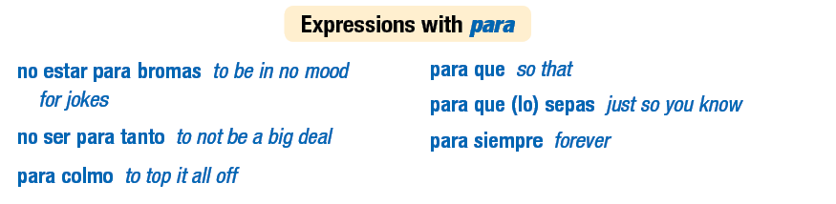

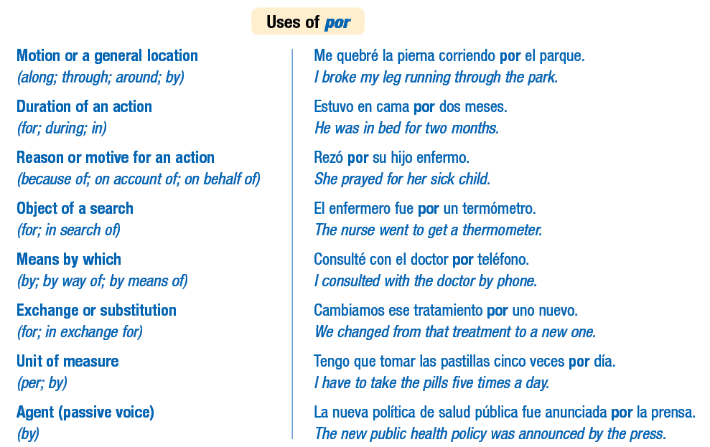

Both can mean for, but when do you use them?
POR | PARA
- Explanations (often means on behalf of, in favor of, instead of.)  Compré el regalo por Maria. (instead of her buying it)  El habló por el presidente. (on behalf of, in place of) | 1. Destination or purpose  Salieron para la universidad.(They left for college)  Este regalo es para ti. (The gift is for you!)  Estudia para abogado (same as “para ser abogado” = to be a lawyer)  Compré el regalo para María.  Es una caja para dulces. (The box is for the purpose of holding candy)
- Errands: Used to show the reason for an errand.  El niño fue por agua. (will return) | - In order to  Necesito gafas para leer.  Trabaja para ganar dinero.
3. Movement: (passing through, along, around)  Viajaron por España  Entré por la ventana.  Caminó por el pasillo. | - Destination in time/ due date  Necesito la tarea para mañana.  (due date)
4.Period of time/Duration: (how long, move through)  Bailaron por tres días! | - Comparison of inequality/stereotype  Para cubano, habla muy bien el inglés. (For a Cuban, he speaks English really well. You didn’t expect him to speak so well).  Es informal para reina* (you’d expect her to be formal since she’s a queen, but she’s not)  * for + profession, in Spanish, leave out the “a.” So just “para doctor”
5.Manner, Means, Motive (way)  La llevaba por la mano. (by the hand)  La carta llegó por correo. (by mail)  Lucha por la libertad. (for liberty = reason, NOT destination)  ALSO: Gracias por la ayuda. | 5. Estar para: (to be about to, to be ready to)  Estoy para salir.( I’m ready to leave.)  Está para llover. (It’s about to rain)
- Estar por:  (To be inclined to, to be in the mood to)  Estoy por salir.  Está por divertirse. | 6.Personal preference:  Para mí, la clase es fácil. (To me / For me, the class is easy!)
- Indefinite / General time or place
Van a estar aquí por diciembre. (They will be here around December)
Las llaves están por aquí.
(The keys are around here somewhere)

Por | Para
8. Por + infinitive= what REMAINS to be done: Queda mucho por pintar: There is a lot left to be painted.
9. In exchange for: Me dio cien dólares por mi collar.
10. Opinion or estimation that was wrong:
Lo tomé por intelectual: I took him for an intellectual (He WAS NOT)
11. Indicate measure or number: Los venden por docenas (They sell them by the dozen).
Vuela a 100 millas por hora (miles per hour)

Acronym that some find helpful: PERFECT PARA.
Purpose: Pongo lentes PARA ver mejor.
Express opinión: PARA mí, el chocolate es más rico que nada.
Regalo: Giving gift to someone: ¡Este regalo es PARA ti!
Future Destination: Francisco toma el avión PARA México.
Expected date: Termina la tarea PARA mañana.
Compare: PARA maestro de química, no sabe nada de veneno.
To “in order TO” Tienes que estudiar PARA mejorar en español.

A.Decide si la frase necesita POR o PARA.
- My parents should be arriving sometime in July. ___
- Is the homework due tomorrow? ___
- I took you for my friend! ___
- My keys have to be around here somewhere! ___
- The thief came in through the window. ___
- We went to Florida by way of Georgia. ___
- Are the students arriving by plane? ___
- Hurry! The train is about to leave! ___
- For a celebrity, he’s pretty hideous. ___
- My friend is studying to be a lawyer. ___
- She took me for a lazy person. ____
- The ruler is for math class. ____
- Are the cookies for her? ____
- They had to go through the mountains first. ____
- He worked there for ten years. _____
- They charge per hour. ____
- The meat is sold by weight. ____

B.Escribe POR o PARA en el espacio.
- El hombre vende las manzanas _______ diez pesos.
- _________ ser un actor de comedia, no cuenta chistes muy cómicos.
- ¿Cuánto pagaste __________ el libro?
- Necesito el papel __________ el jueves.
- Si estás enfermo, yo puedo comprar el libro _________ ti.
- Feliz cumpleaños, este suéter es __________ ti.
- Voy a pasar _________el parque esta tarde.
- No podemos salir esta noche __________ la lluvia.
- _________ mi padre, trabajar es importante.
- Te tomé ___________________ una buena persona
- Estudio _________________ sacar buenas notas.

C.Por vs Para:
- dar un paseo las montañas, necesitas botas.
- Muchas personas viajan al Amazonas barco.
- El autobús es un medio de transporte muchas personas.
- lo general, la gente de las zonas rurales de Colombia viaja en chivas.
- Viaja de noche si quieres llegar a Buenos Aires la mañana.
- Tienes que pasar la aduana si viajas a otro país.

D.En el consultorio Completa la conversación con por o para.

PACIENTE Doctor, tengo un malestar general: tengo mucha tos, tengo fiebre y (1)_______
colmo me siento agotado.
DOCTOR (2) _______ lo visto, tiene usted gripe. (3) )_______ ¿ cuanto tiempo
ha tenido (have you had) estos síntomas?
PACIENTE (4) lo menos (5) _______ una semana.
DOCTOR Aquí tiene una receta. Estas son unas pastillas (6) _______ la fiebre. Este jarabe
es (7) _______la tos. Tómelo (8) _______ la mañana y (9) _______ la noche.
PACIENTE Gracias, doctor. Voy inmediatamente a la farmacia (10) _______ mis medicinas.

E.Por y para. Elige el significado correcto de cada oración. Choose which option expresses the same idea.
1. Camino por el hospital.
a. Camino por los pasillos del hospital. b. Camino en dirección al hospital.

2. Compre las medicinas por mi madre.
a. Mi madre va a tomar las medicinas. b. Compre las medicinas porque mi madre no pudo comprarlas.

3. Para mí, lo que tienes es un resfriado.
a. En mi opinión, tienes un resfriado.. b. Al igual que yo, tienes un resfriado.

4. El doctor fue por unas pastillas para el paciente.
a. El doctor fue a buscar unas pastillas para el paciente. b. El doctor le receto unas pastillas al paciente.

F.Completar Completa las frases para formar oraciones lógicas.
1. Hice una llamada al consultorio por _______________________________________
2. Hice una llamada al consultorio para _______________________________________ .
3. Compre estas pastillas por _______________________________________ .
4. Compre estas pastillas para _______________________________________.
5. Toma (tu) este jarabe por _______________________________________.
6. Toma (tu) este jarabe para _______________________________________.
7. El enfermero fue por _______________________________________ .
8. El enfermero fue para _______________________________________

G.Use the bank below to complete the sentences.
por aquí por mucho por casualidad para que sepas
para colmo por primera vez por eso por si acaso
por allá por más que por supuesto

- ¡Yo manejé un coche ______________________ ayer, ¡qué emoción!
- ¡Estoy enferma, tuve un examen hoy, y _____________________, perdí mis llaves!
- ___________________ que ella se queja de su novio, nunca va a terminar la relación con él.
- Creo que dejé mi celular ___________________________, pero no sé exactamente dónde.
- ¿Necesitas ayuda? ¡_____ __________________ te ayudaré! ¡Es un placer!
- __________________________________, tienes algo en los dientes.
- ¿Sabes qué? Trae un paraguas, _____________________.
- Ayer, no dije la verdad a mis padres, y _______________________________, no me permiten ir a la fiesta mañana.

